陕西省药品采购平台药品动态调整

操作帮助

目录
陕西省药品采购平台药品动态调整 1
操作帮助 1
企业端业务流程 1
一、 动态调整 1
1.1按季度申报产品 1
1.2价格调整 2
3.2目录调整 3
3.3按月申报产品 4
二、上传附件以及查看附件说明 5
4.1打开图片 5
4.2加入签章 6
4.3上传图片 7

企业端业务流程
温馨提示：
申报过程中请使用 Internet Explorer 9.0 及以上版本，Windows7操作系统及以上，上传图片的大小不得超过2MB，图片分辨率1200 X 1200。
CA驱动可以在网站登录界面下载。
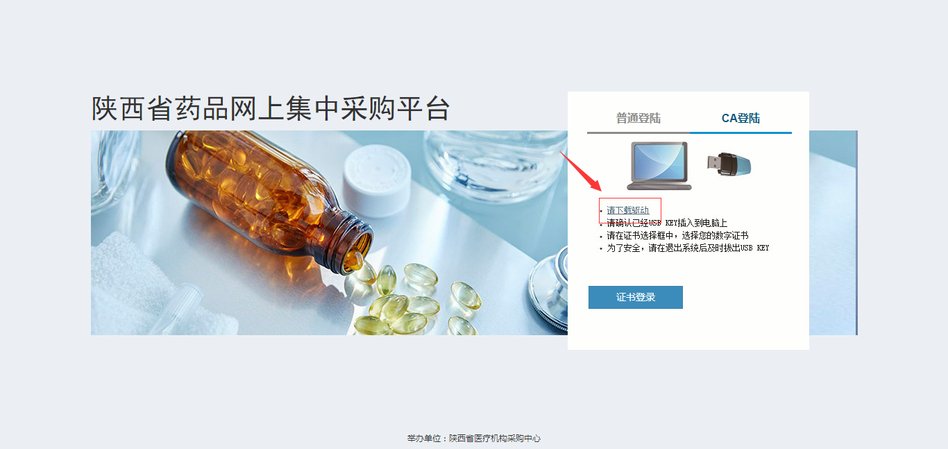
- 动态调整

1.1按季度申报产品
企业点击动态调整-按季度调整申报产品如下图：
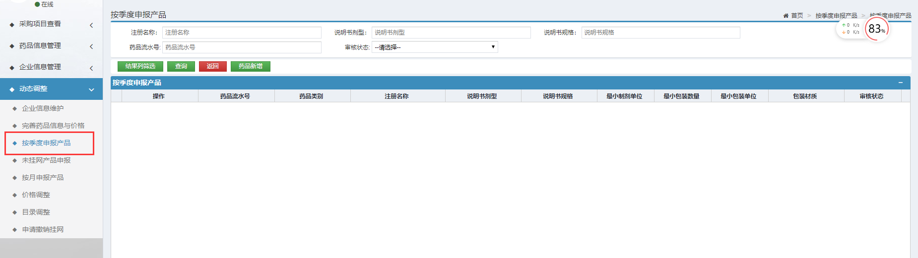
点击“药品新增”弹出新增页面如下图：
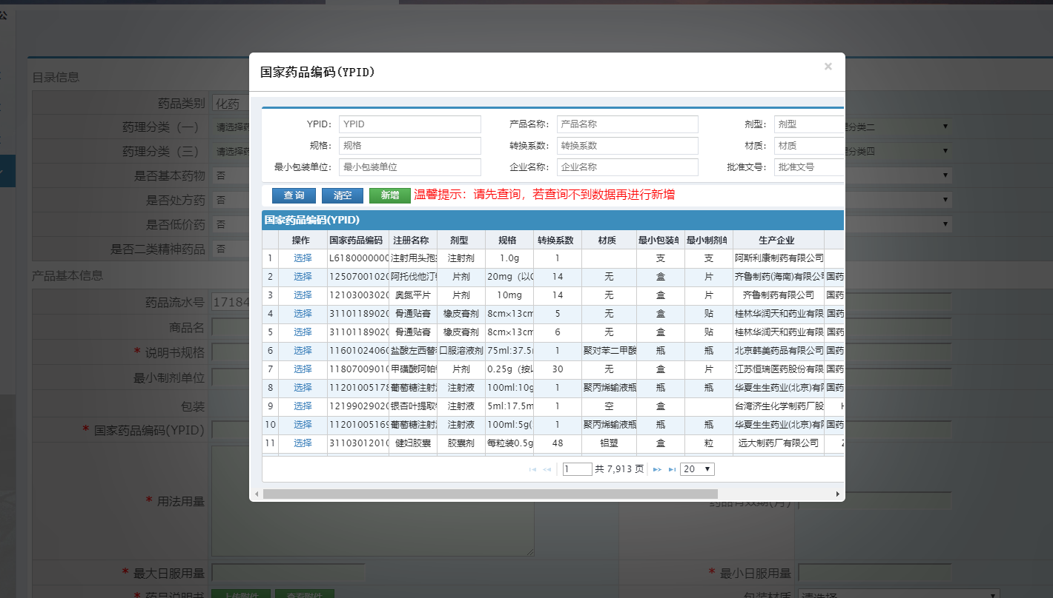
企业新增的药品首先必须要在国家药品库里能查询到，如果查询不到企业可以自行新增目录，但必须等中心人员审核通过后才能继续申报目录，如果直接在国家库里能查到就不需要咨询新增目录了，直接选择即可。
选择后进入申报页面如下图：
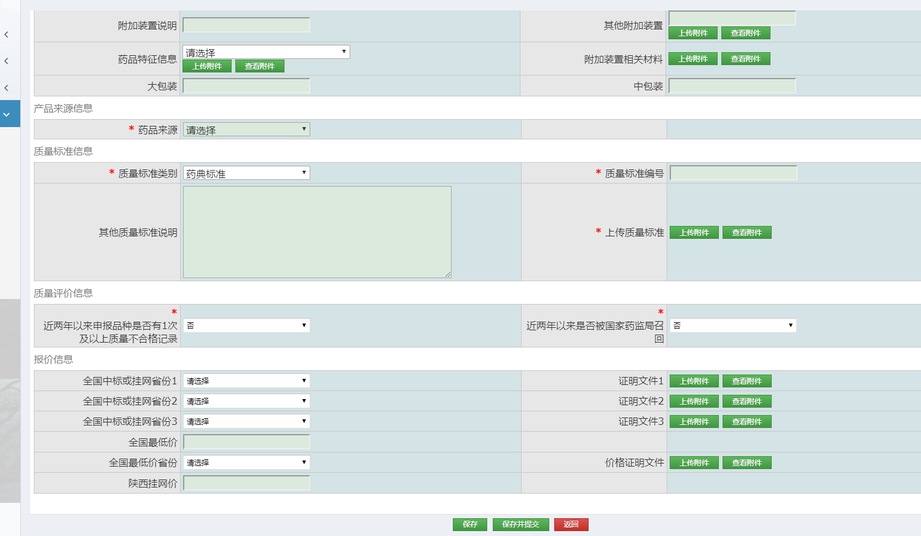
企业只需要把信息内容填写完整即可。

1.2价格调整
企业点击“价格调整”如下图所示
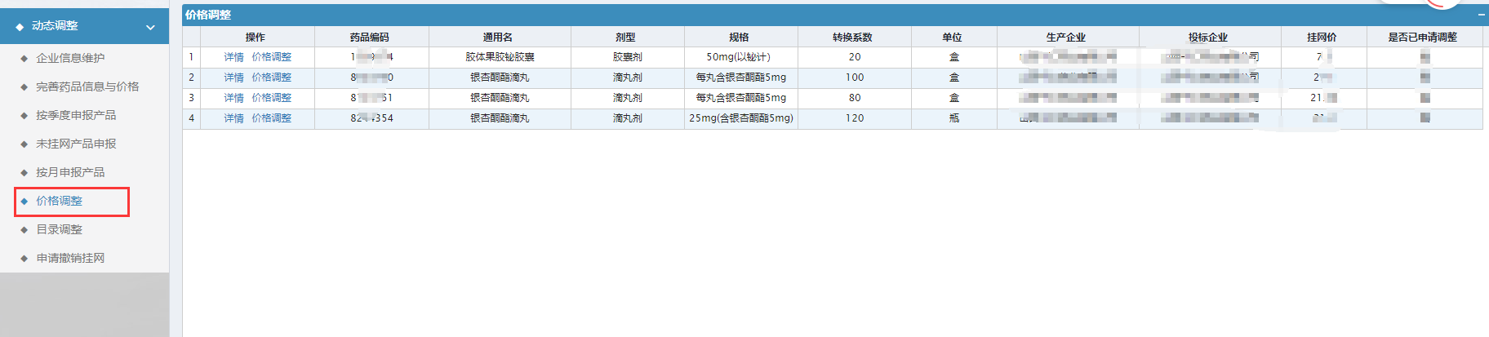

企业如果想进行价格调整，只需要找到想要调整的药品在最左端操作栏 点击“价格调整”进入价格调整页面如下图：
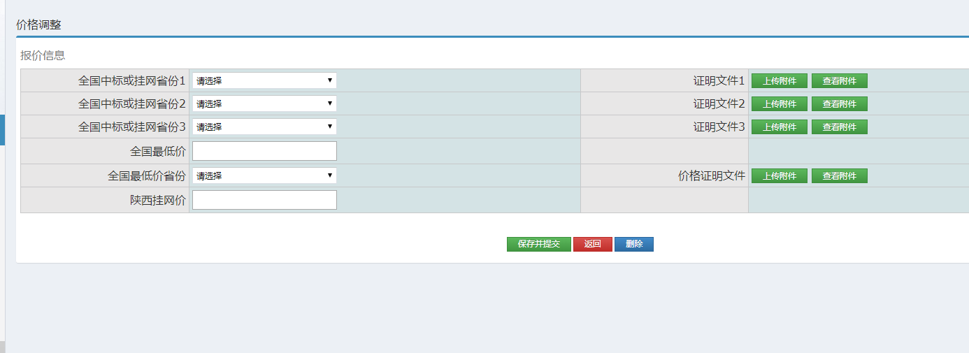
企业必须要填写全国最低价和陕西挂网价。

3.2目录调整
点击“目录调整”如下图所示：
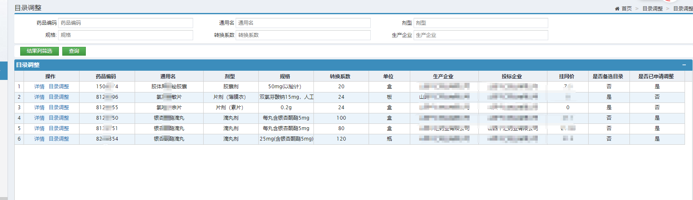
企业想要调整目录 只需要找到 需要调整目录的产品 然后点击 “目录调整”进入调整页面如下图：
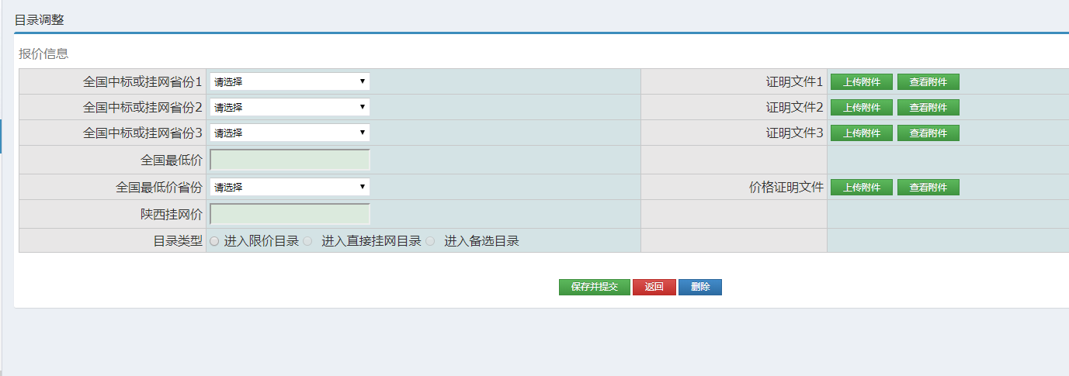
企业根据系统提示进行操作。调整规则参考《药品阳光挂网动态调整实施方案》。

3.3按月申报产品
企业点击“按月申报产品”进入申报列表页面如下图：
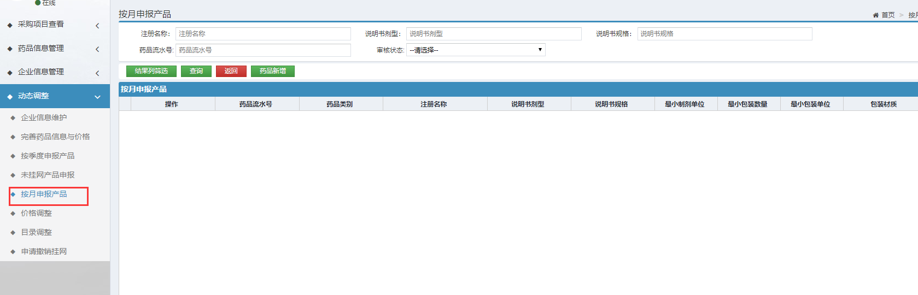
企业点击“药品新增”进入新增页面如下图：
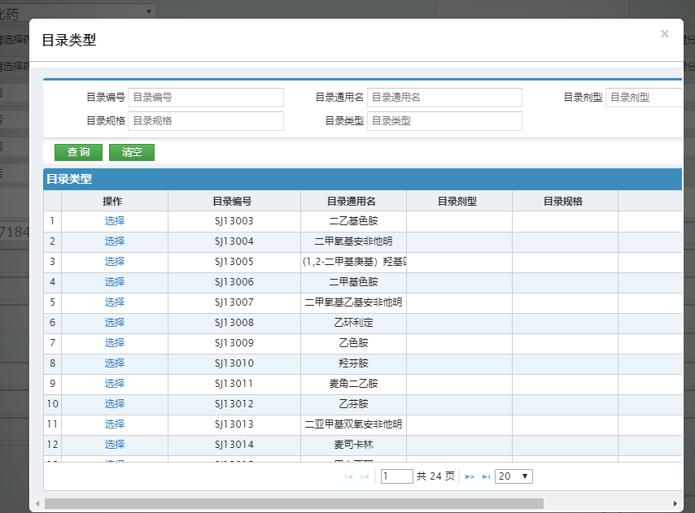
首先要先选择目录类型，选择完成后进入具体申报详情页面如下图：
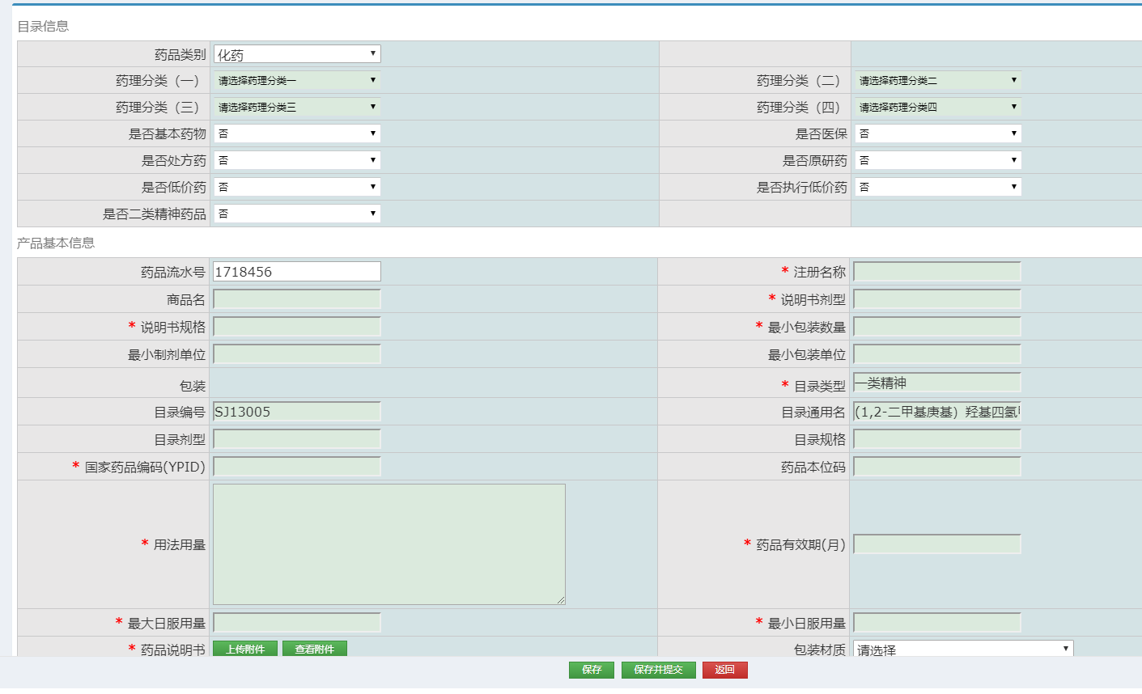
企业按照页面的规定填写完整基本信息，填写完成后点击保存，核对无误后方可点击保存并提交。

3.4 申请撤销挂网
企业点击“申请撤销挂网”进入申请页面：
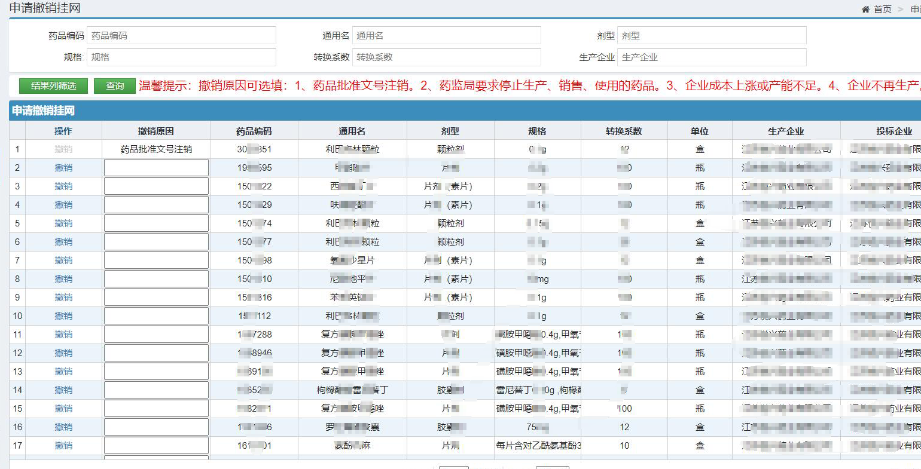
企业如果想申请撤销挂网只需要找到该药品填写撤销原因后点击“撤销”按钮即可，撤销后等待中心人员进行审核，审核通过了才允许撤销挂网。

二、上传附件以及查看附件说明

4.1打开图片
点击上传附件，进入上传附件页面，认真阅读箭头所指文字说明。
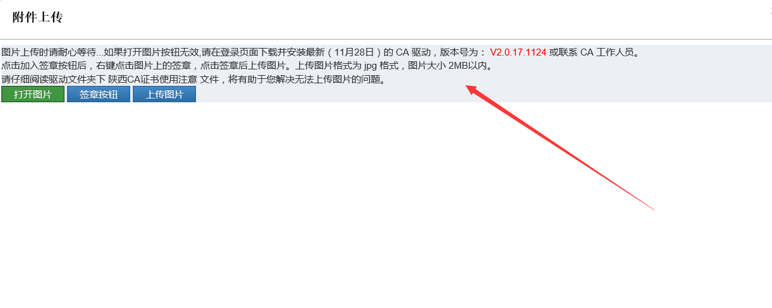
上传附件页面截图 图24

4.2加入签章
然后点击打开图片，选择你想上传的图片后，点击签章按钮，如图所示：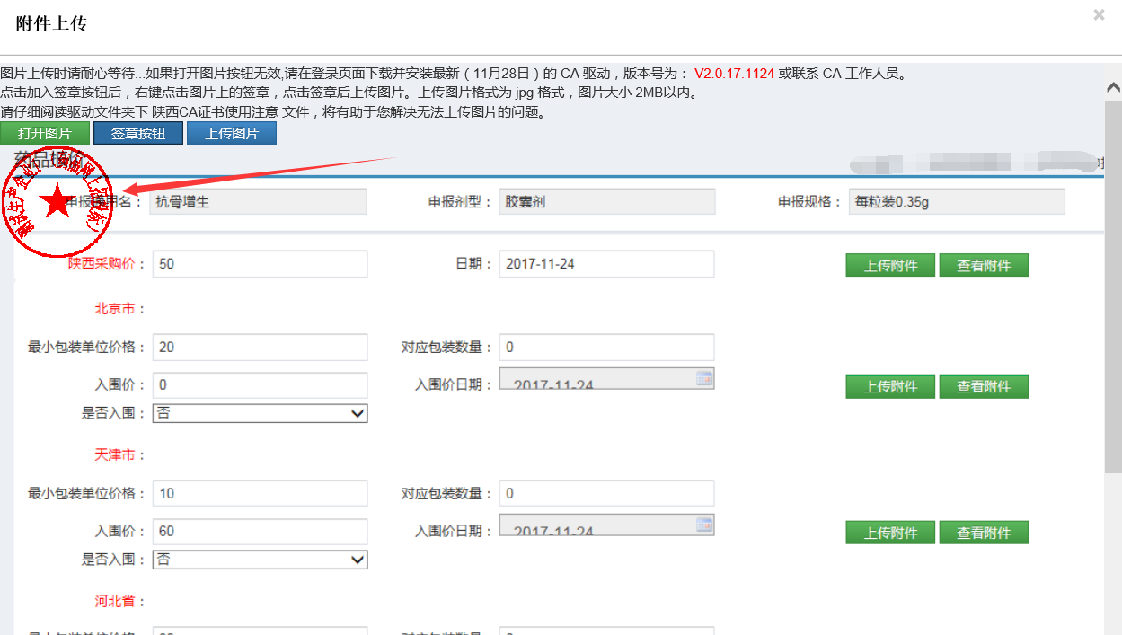

签章图片截图 图25
然后在红色签章上右击选择签章并输入PIN码，提示签章成功后即可点击上传图片按钮，如图所示：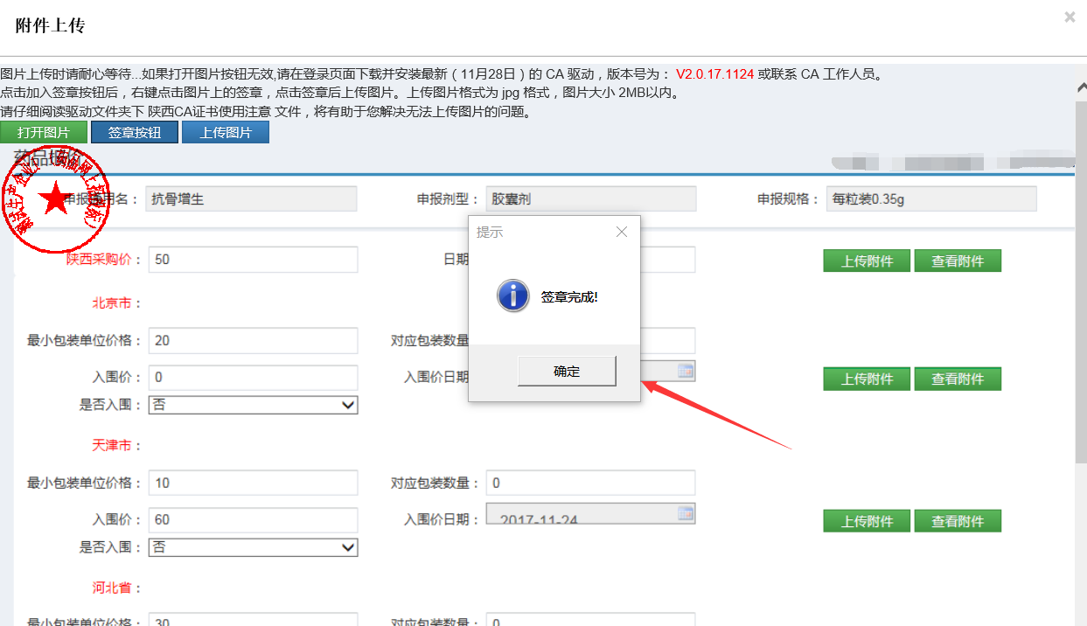
签章图片成功截图 图26

4.3上传图片
提示图片上传成功后，即可点击查看附件。
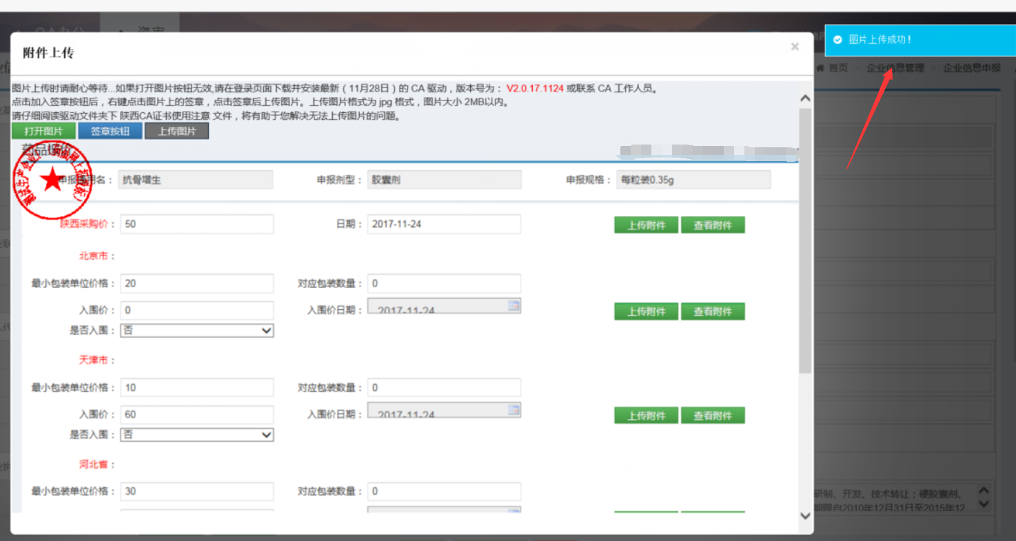

图片上传成功截图 图27
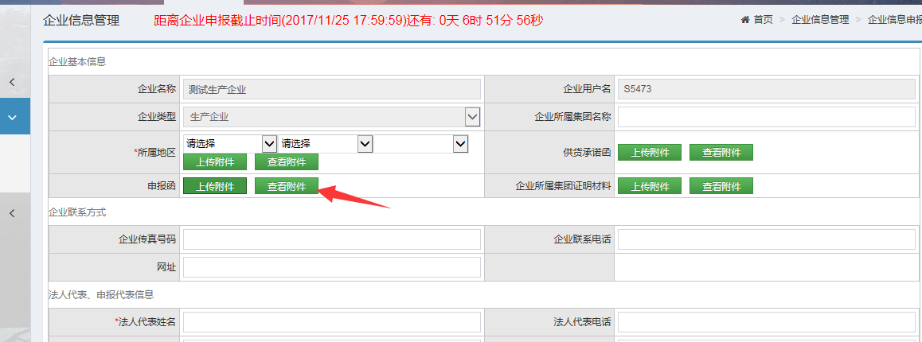
点击查看附件截图 图28
进入附件查看页面，请认真阅读温馨提示，点击下拉框请选择你所想查看的图片，如图：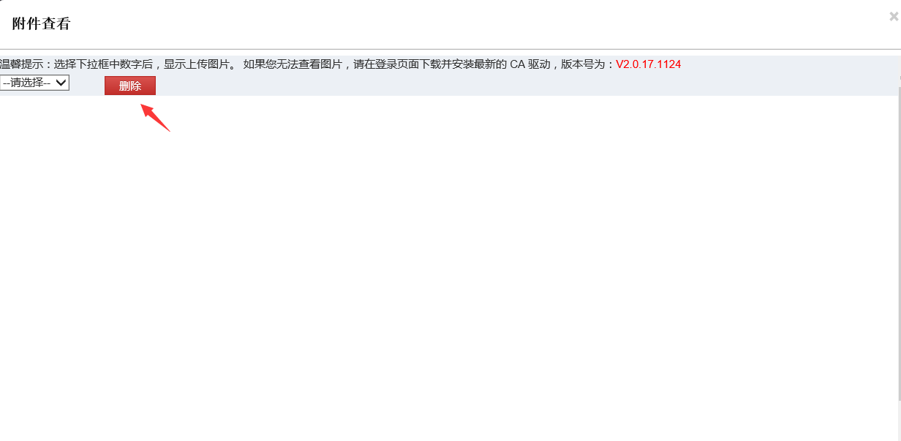

附件查看页面截图 图29
如果你想删除该图片，点击删除按钮会提示删除成功，如图：
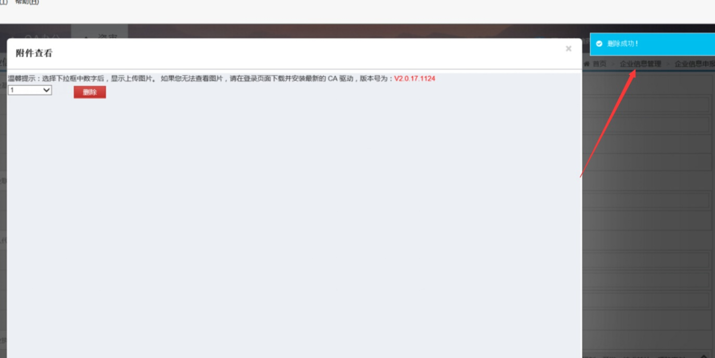

提示删除图片成功截图 图31

